Подготовительная работа.
1. По данным рисунка найдите площадь четырехугольника АВСD.
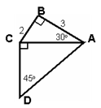
2. Вычислить:
3. По данным рисунков найдите угол
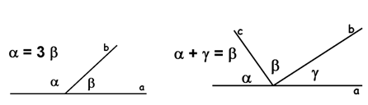
4. По данным рисунка докажите, что четырехугольник КМNР – квадрат.
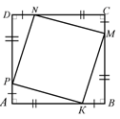
Первичное закрепление материала.
Задача 1. Теорема Пифагора имеет большое практическое применение при решении задач. Она позволяет найти гипотенузу, зная катеты прямоугольного треугольника.
Выразите из формулы гипотенузу с. Выразите катет b; выразите катет а.
Задача 2. Дана таблица, в которой а и b катеты, с – гипотенуза.
Заполните пустые ячейки таблицы.
Задача 3. Вычислить длину неизвестного отрезка х по данным рисунка.
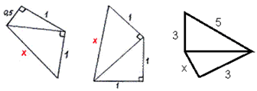
Пифагор
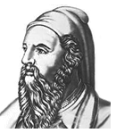
Знаменитый греческий философ и математик Пифагор Самосский, именем которого названа теорема, жил около 2,5 тысяч лет тому назад. Он родился в 500 г до нашей эры и прожил 80 лет. Дошедшие до нас биографические сведения о Пифагоре отрывочны и далеко не достоверны. Пифагор – это не имя, а прозвище, данное ему за то, что он высказывал истину так же постоянно, как дельфийский оракул («Пифагор» значит «убеждающий речью»).
Знаменитая теорема Пифагора звучала так: Площадь квадрата, построенного на гипотенузе прямоугольного треугольника, равна сумме площадей квадратов построенных на его катетах.
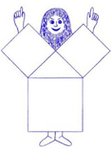
Про картинку, иллюстрирующую эту теорему, сложена шутливая поговорка: «Пифагоровы штаны на все стороны равны». Что имелось ввиду?
Теореме Пифагора можно дать эквивалентную формулировку, применив понятие равносоставленных фигур.
Попробуем сформулировать теорему Пифагора по-другому:
- Квадрат, построенный на гипотенузе прямоугольного треугольника, равно составлен с квадратами, построенными на катетах.
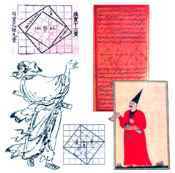
Сейчас известно более трёхсот доказательств теоремы Пифагора. Не подлежит, однако, сомнению, что эту теорему знали за много лет до Пифагора. Так, за 1500 лет до Пифагора древние египтяне знали о том, что треугольник со сторонами 3, 4 и 5 является прямоугольным, и пользовались этим свойством (т.е. теоремой, обратной теореме Пифагора) для построения прямых углов при планировке земельных участков и сооружений зданий. Это же самое проделывалось тысячи лет назад при строительстве великолепных храмов в Египте, Вавилоне, Китае, вероятно, и в Мексике. В самом древнем дошедшем до нас китайском математико-астрономическом сочинении, написанном примерно за 600 лет до Пифагора, среди других предложений, относящихся к прямоугольному треугольнику, содержится и теорема Пифагора. Еще раньше эта теорема была известна индусам. Таким образом, Пифагор не открыл это свойство прямоугольного треугольника, он, вероятно, первым сумел его обобщить и доказать, перевести тем самым из области практики в область науки.
Различные способы доказательства теоремы Пифагора
Простейшее доказательство теоремы получается в простейшем случае равнобедренного прямоугольного треугольника. Вероятно, с него и начиналась теорема. В самом деле, достаточно просто посмотреть на мозаику равнобедренных прямоугольных треугольников, чтобы убедиться в справедливости теоремы (для треугольника АВС квадрат, построенный на гипотенузе АС содержит 4 исходных треугольника, а квадраты, построенные на катетах – по 2 треугольника) Теорема доказана.
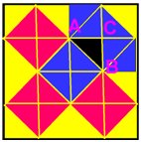
Еще одно наглядное доказательство теоремы Пифагора принадлежит индусам. Посмотрите внимательно на два квадрата, и вам всё станет ясно. Индусы к этому чертежу добавляли лишь одно слово: «СМОТРИ!»
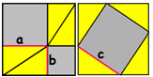
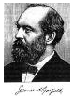Двадцатый президент США Джеймс Гарфилд, который был избран президентом в 1880 году тоже смог привести свое доказательство теоремы Пифагора. Причём сделал он это доселе неизвестным способом. А узнать об этом широкие массы американцев смогли почти через 60 лет после его смерти. Правда, в изданной в 1940 году книге с доказательствами теоремы Пифагора доказательство Гарфилда затерялось, так как всего там было представлено 370 различных способов доказательства теоремы.
Доказательство Гарфилда:
На рисунке три прямоугольных треугольника составляют трапецию. Поэтому площадь этой фигуры можно находить по формуле площади прямоугольной трапеции, либо как сумму площадей трех треугольников. В первом случае эта площадь равна
